Môi trường thực hành: VMWare Workstation 25h2, Window 11 25h2 Pro
Video thực hành: https://youtu.be/oXJQSNcRIuE
LAB 3
H1:
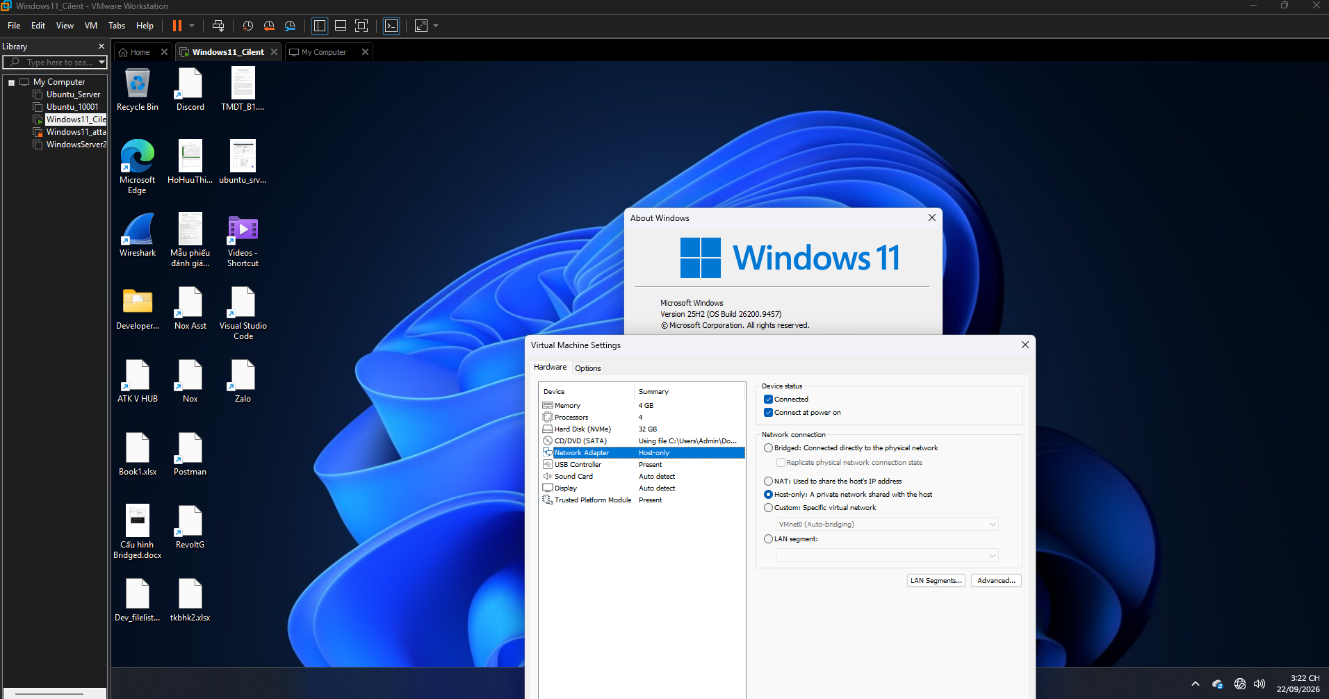
H2:
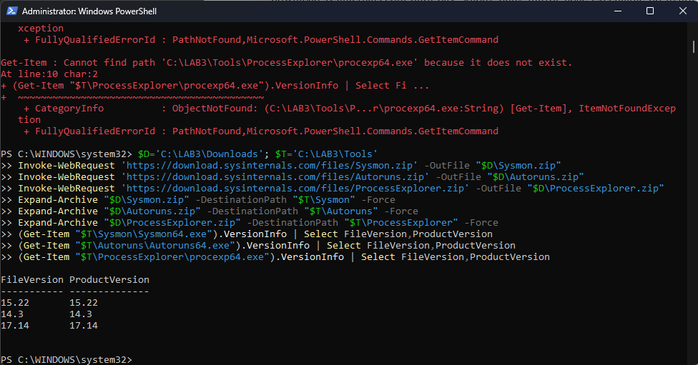
H3:
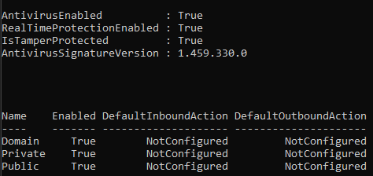
H4:
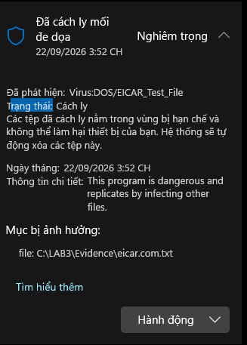
H6:
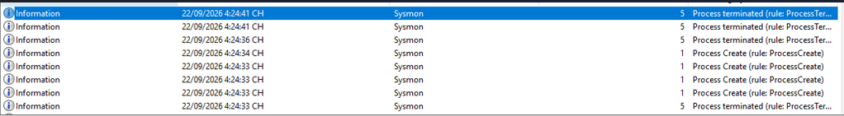
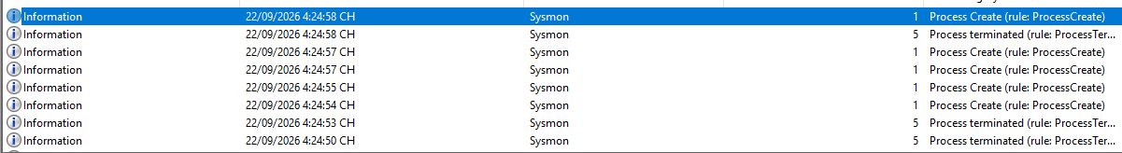

H7:
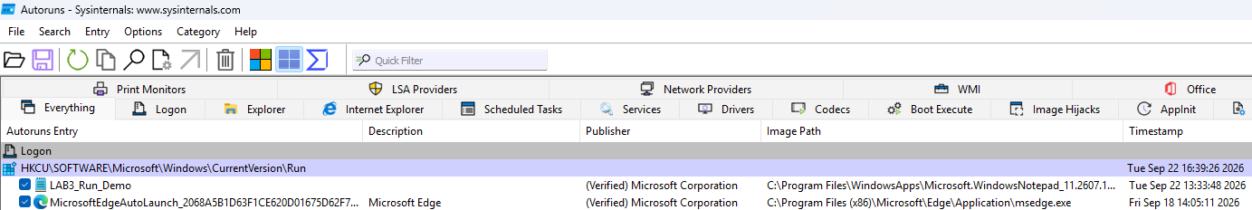
H8:
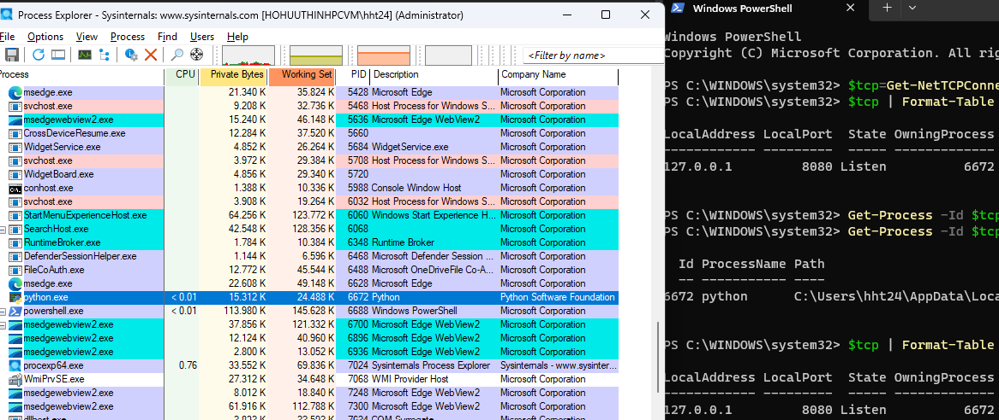
H9:
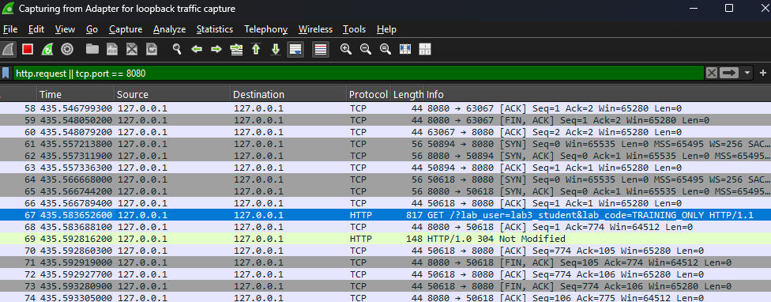
H10:
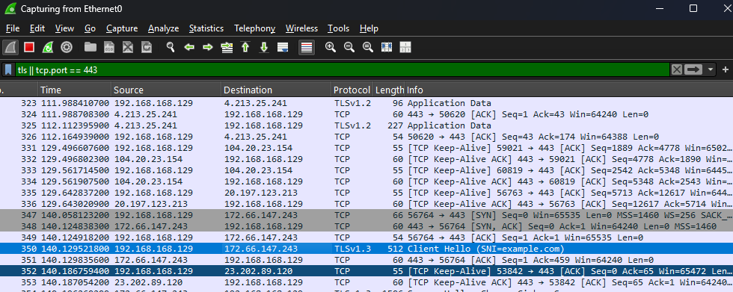
H11:
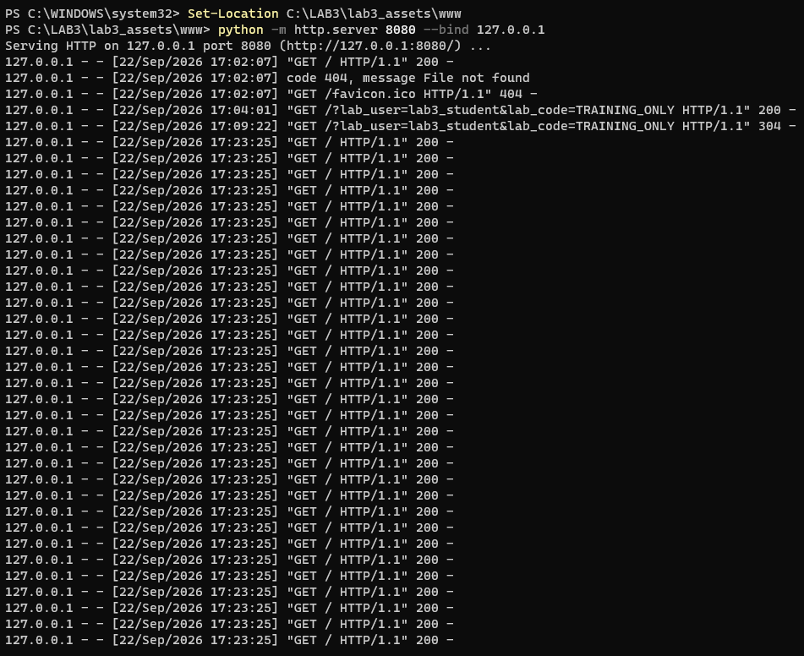
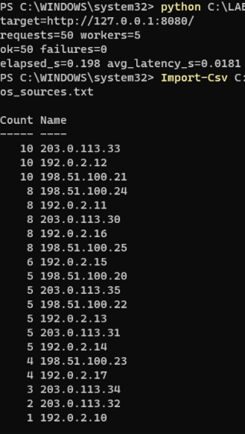
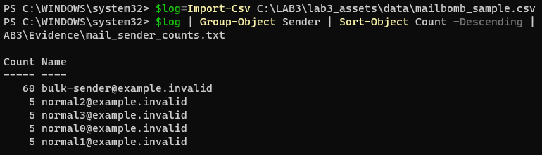
H12:
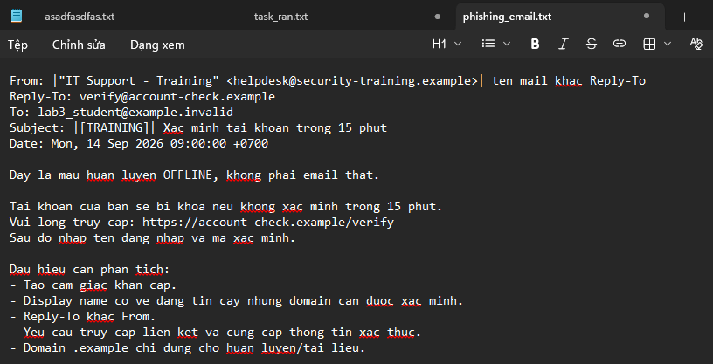
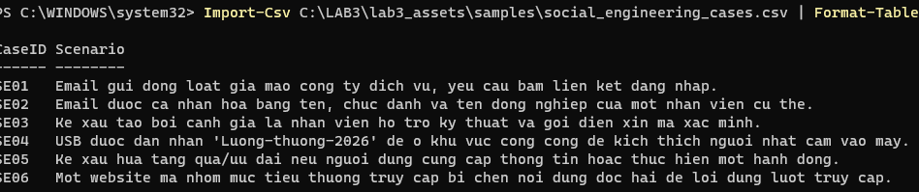
Câu hỏi
Câu 1:
Asset : khoản Windows lab3user và các dữ liệu mà tài khoản được truy cập.
Vulnerability: tài khoản sử dụng mật khẩu yếu.
Threat: ai đó có khả năng thực hiện hành vi dò tìm mật khẩu.
Risk : khả năng tài khoản bị truy cập trái phép và dữ liệu bị ảnh hưởng nếu mật khẩu bị đoán được.
Attack : thực hiện nhiều lần đăng nhập với các mật khẩu khác nhau nhằm tìm ra mật khẩu hợp lệ.
Câu 2:

ID | Tình huống cần phân loại | Phân loại
1 | Nhân viên xóa nhầm tệp cấu hình đang dùng. | hành động vô ý
2 | Người có ác ý cài phần mềm thu thập dữ liệu. | hành động cố ý
3 | Mất điện kéo dài làm dịch vụ dừng và file chưa ghi bị mất. | thảm họa tự nhiên
4 | Ổ đĩa hỏng hoặc dịch vụ treo do lỗi phần mềm. | lỗi kỹ thuật
5 | Tổ chức không áp dụng chính sách backup/patching dù đã có yêu cầu. | lỗi quản lý

Câu 3:
EICAR test file là một chuỗi kiểm thử được thiết kế để các chương trình antivirus/EDR nhận diện như một mẫu malware, nhưng không phải malware thực sự.
- Chứng minh được: Microsoft Defender có khả năng phát hiện và phản ứng với mẫu kiểm thử EICAR theo chính sách bảo vệ của hệ thống. Ví dụ: phát hiện, cảnh báo, cách ly hoặc ngăn truy cập tùy cấu hình.
- Không chứng minh được: máy tính đang có malware thật hoặc Defender có khả năng phát hiện mọi malware thực tế. EICAR chỉ kiểm tra một phần khả năng phát hiện/phản ứng của cơ chế bảo vệ.
Câu 4:
Không nên tắt Defender/EDR vì:
- Làm mất hoặc giảm lớp bảo vệ của hệ thống.
- Mẫu độc hại nếu không được kiểm soát có thể gây thay đổi hệ thống, đánh cắp dữ liệu hoặc tạo persistence.
- Làm mất các log, telemetry và cảnh báo cần thiết cho việc phân tích.
Nếu một phần mềm hợp lệ bị Defender/EDR chặn, quy trình phù hợp thường là:
- Xác minh phần mềm: nguồn tải, nhà phát hành, chữ ký số, hash và phiên bản.
- Kiểm tra cảnh báo của Defender/EDR để xác định tại sao bị chặn.
- Xác minh với chủ sở hữu/phòng ban rằng phần mềm thực sự cần thiết cho công việc.
- Đánh giá rủi ro và kiểm tra phần mềm trước khi cho phép sử dụng.
- Nếu xác định là false positive, gửi mẫu/thông tin cho đội bảo mật hoặc nhà cung cấp để phân tích.
- Chỉ khi được phê duyệt, thực hiện exception/allowlist theo chính sách doanh nghiệp và giới hạn phạm vi cần thiết.
- Ghi log và theo dõi sau khi cho phép; định kỳ xem xét và loại bỏ exception khi không còn cần thiết.
Câu 5:
Brute Force Attack thử nhiều hoặc toàn bộ tổ hợp mật khẩu, trong khi Dictionary Attack sử dụng danh sách các mật khẩu phổ biến để tìm mật khẩu đúng. Key Logger Attack khác biệt ở chỗ ghi lại thao tác bàn phím để thu thập trực tiếp thông tin xác thực. Brute Force và Dictionary Attack thường được phát hiện qua nhiều lần đăng nhập thất bại, còn Key Logger cần kết hợp Defender/EDR và giám sát các tiến trình, phần mềm hoặc hoạt động truyền dữ liệu bất thường. Biện pháp phòng chống gồm sử dụng mật khẩu mạnh, MFA, giới hạn đăng nhập, cập nhật hệ thống, kiểm soát phần mềm và sử dụng giải pháp bảo mật.
Câu 6
Trước khi đổi mật khẩu của lab3user, các sự kiện này được dùng làm cơ sở xác định trạng thái đăng nhập của tài khoản. Sau khi đổi mật khẩu, mật khẩu cũ sẽ không còn xác thực thành công, trong khi mật khẩu mới có thể tạo Event ID 4624 nếu đăng nhập đúng.
Câu 7
Mật khẩu dài và phức tạp giúp chống đoán hoặc thử mật khẩu nhưng không ngăn được Key Logger, vì Key Logger có thể ghi lại mật khẩu ngay khi người dùng nhập. MFA bổ sung một lớp xác thực nên giúp giảm rủi ro khi mật khẩu bị lộ, nhưng vẫn có thể bị tấn công thông qua đánh cắp mã hoặc lừa người dùng. Push MFA thuận tiện nhưng có thể bị lợi dụng bằng hình thức gửi nhiều yêu cầu xác thực khiến người dùng vô tình chấp nhận. FIDO2/Passkey sử dụng khóa mật mã và xác thực gắn với thiết bị, giúp chống phishing tốt hơn và không gửi mật khẩu để kẻ tấn công đánh cắp.
Câu 8
Không. Một cổng đang Listen chỉ cho biết có tiến trình đang chờ kết nối, chưa chứng minh đó là backdoor. Cần tương quan tối thiểu các bằng chứng: tiến trình và PID đang sở hữu cổng; đường dẫn và command line của tiến trình; nguồn gốc, tính hợp lệ của file thực thi; log mạng/Wireshark hoặc các kết nối đến tiến trình; ngoài ra nên kiểm tra cơ chế persistence như Registry Run Key hoặc Scheduled Task và log Sysmon/Defender liên quan. Chỉ khi các bằng chứng này cho thấy hành vi bất thường hoặc cơ chế truy cập trái phép mới có cơ sở kết luận có dấu hiệu backdoor.
Câu 9
Run Value tạo persistence bằng cách đăng ký chương trình trong Registry, để chương trình có thể được tự động thực thi khi người dùng đăng nhập. Scheduled Task cũng tạo persistence bằng cách cấu hình tác vụ tự động chạy theo một điều kiện như khi đăng nhập hoặc theo thời gian định trước. Trước khi xóa một entry, cần kiểm tra tên, đường dẫn, publisher, command line và context để xác định nguồn gốc và mục đích của chương trình. Việc kiểm tra giúp tránh xóa nhầm thành phần hợp lệ của Windows hoặc phần mềm đang sử dụng, đồng thời hỗ trợ phát hiện entry bất thường, giả mạo hoặc persistence độc hại.
Câu 10
Kết quả local_load_test.py cho thấy mô hình DoS tạo nhiều request từ một nguồn đến dịch vụ 127.0.0.1:8080, với 50 request, 5 workers và không có lỗi. Trong khi đó, ddos_sample.csv thể hiện lưu lượng đến từ nhiều địa chỉ IP , mỗi IP tạo ra một số lượng request khác nhau, đặc trưng cho DDoS. DDoS khó bị chặn chỉ bằng một rule IP đơn giản vì lưu lượng được phân tán từ nhiều nguồn; nếu chỉ chặn một IP thì các nguồn khác vẫn có thể tiếp tục gửi request.
Câu 11
Mail bombing chủ yếu ảnh hưởng đến Availability của hệ thống email do tạo nhiều thư, làm tăng tải và có thể gây đầy hộp thư hoặc quá tải máy chủ. Dựa trên mailbomb_sample.csv, hai chỉ số phù hợp để phát hiện bất thường là số lượng email từ mỗi người trong một khoảng thời gian và tỷ lệ email của người gửi có số lượng vượt trội so với các người gửi khác. Trong dữ liệu mẫu, bulk-sender@example.invalid gửi 60 email, trong khi các người gửi thông thường chỉ gửi 5 email, cho thấy hành vi bất thường.
Câu 12:
Sniffing có thể được sử dụng hợp pháp để giám sát, phân tích và xử lý sự cố mạng khi có quyền truy cập; ngược lại, việc nghe lén lưu lượng của người khác khi không được phép là hành vi bất hợp pháp. Trong capture HTTP của TH5, dữ liệu ứng dụng như request và nội dung truyền có thể quan sát hoặc phân tích trực tiếp hơn. Với HTTPS, nội dung ứng dụng được mã hóa nên người bắt gói chủ yếu quan sát được metadata như IP, cổng, thời gian và thông tin của quá trình TLS. Vì vậy, HTTPS bảo vệ tốt hơn tính bí mật của nội dung so với HTTP.
Câu 13
Email Hijacking là chiếm quyền kiểm soát tài khoản hoặc phiên email để đọc hoặc thay đổi thư. Wi-Fi Eavesdropping là nghe lén lưu lượng trên mạng không dây. Session Hijacking là chiếm hoặc sử dụng trái phép thông tin phiên của người dùng. IP/DNS/HTTPS Spoofing là giả mạo thông tin định danh hoặc điểm đến nhằm đánh lừa người dùng hoặc chuyển hướng lưu lượng. Trong lab, các kỹ thuật MITM chủ động như giả mạo DNS, giả mạo HTTPS hoặc can thiệp vào phiên của người khác không được thực hiện vì có thể làm thay đổi lưu lượng và ảnh hưởng đến hệ thống ngoài phạm vi thử nghiệm.
Câu 14
HTTPS mã hóa và xác thực kết nối giữa client và máy chủ, giúp giảm nguy cơ kẻ trung gian đọc hoặc sửa nội dung. HSTS yêu cầu trình duyệt sử dụng HTTPS, hạn chế việc hạ cấp xuống HTTP. VPN tạo một đường hầm mã hóa giữa thiết bị và máy chủ VPN, giúp bảo vệ lưu lượng trên mạng không đáng tin cậy. Tuy nhiên, các biện pháp này không tự giải quyết được phishing, endpoint bị nhiễm malware/keylogger, hoặc trường hợp người dùng tự cung cấp thông tin cho một website giả mạo có HTTPS hợp lệ.
Câu 15
IP spoofing là giả mạo địa chỉ IP nguồn của gói tin; có thể kiểm tra bằng log mạng, firewall hoặc phân tích packet capture. DNS spoofing là cung cấp kết quả phân giải tên miền sai; bằng chứng phù hợp là so sánh kết quả DNS với DNS resolver đáng tin cậy và kiểm tra DNSSEC khi có hỗ trợ. Website/domain spoofing là tạo website hoặc tên miền giống dịch vụ thật để đánh lừa người dùng; có thể kiểm tra domain, chứng chỉ TLS, thông tin đăng ký và URL thực tế. Ba hình thức này khác nhau ở lớp hoặc thành phần bị giả mạo.
Câu 16:
Phishing là gửi thông tin giả mạo trên diện rộng nhằm lừa người dùng thực hiện hành động. Spear Phishing nhắm vào một cá nhân hoặc nhóm cụ thể và thường được cá nhân hóa. Watering Hole là xâm phạm hoặc lợi dụng website mà nhóm mục tiêu thường truy cập để phát tán nội dung độc hại. Pretexting tạo ra một câu chuyện hoặc danh tính giả để thuyết phục nạn nhân cung cấp thông tin. Baiting sử dụng một “mồi” hấp dẫn như file hoặc thiết bị để dụ nạn nhân tương tác. Quid Pro Quo hứa cung cấp một lợi ích hoặc dịch vụ để đổi lấy thông tin hoặc hành động của nạn nhân.
Câu 17
Khi phân tích phishing_email.txt, cần chú ý các dấu hiệu như uy tín giả (mạo danh tổ chức hoặc người có thẩm quyền), khẩn cấp (thúc giục người dùng hành động ngay), domain (tên miền gần giống nhưng không phải domain chính thức), Reply-To (địa chỉ nhận phản hồi khác với địa chỉ gửi hoặc không phù hợp) và yêu cầu credential (yêu cầu nhập username, password hoặc thông tin xác thực). Các dấu hiệu này cần được đối chiếu với header và nội dung thực tế của email trước khi kết luận.
Câu 18:
Quy trình xử lý endpoint nghi có keylogger/backdoor gồm: triage để xác định mức độ và phạm vi sự cố; preserve evidence để bảo toàn log, tiến trình, file và network evidence; contain để cô lập endpoint; credential action để bảo vệ hoặc thay đổi thông tin xác thực; eradicate để loại bỏ malware và persistence; recover để khôi phục hệ thống từ trạng thái tin cậy; cuối cùng monitor để tiếp tục giám sát nhằm phát hiện tái nhiễm hoặc hoạt động bất thường.
Câu 20
Đối với máy phòng kế toán hoặc máy quản trị, cần áp dụng nhiều lớp bảo vệ gồm endpoint protection để phát hiện malware, least privilege để hạn chế quyền người dùng, application control để kiểm soát phần mềm được phép chạy, logging để ghi nhận và điều tra sự kiện, network control để hạn chế kết nối không cần thiết, backup để phục hồi dữ liệu và credential protection như mật khẩu mạnh, MFA và cơ chế bảo vệ tài khoản. Các lớp này bổ trợ cho nhau, giúp giảm khả năng một lỗi hoặc một biện pháp bị vượt qua dẫn đến toàn bộ hệ thống bị ảnh hưởng.

